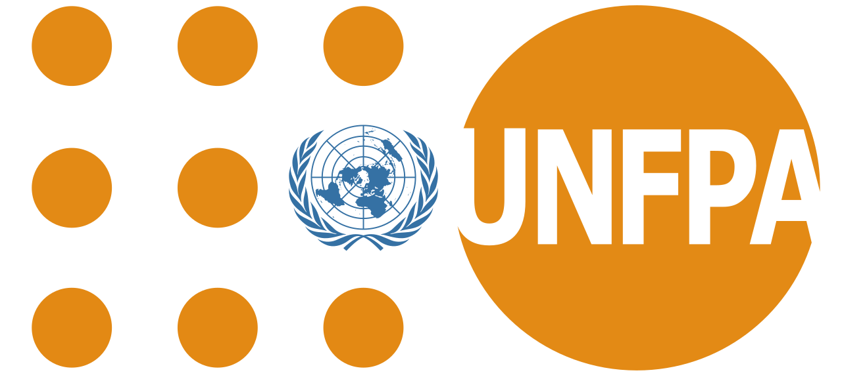

Izbijanje pandemije COVID-19:
Uticaj pandemije COVID-19 na žene i devojke kao i preporuke
UN Women & UNFPA

- Povećano opterećenje neplaćenog posla vezanog za negu i zaštitu, na žene i devojke: Kako se zdravstveni sistemi protežu u naporima da se spreči epidemija, odgovornosti za negu žene i devojke često „preuzimaju“ na sebe, s obzirom da one obično snose odgovornost za brigu o bolesnim članovima porodice i starijima. Posebno, kako su sve škole zatvorene, a od stanovnika se traži da se samoizoluju, i da se sve aktivnosti odlože. Zatvaranje škola dodatno pogoršava teret neplaćenog rada vezanog za negu, za žene i devojčice, koji prihvataju dodatni posao brige o deci.

- Odovaranje na potreba žena zdravstvenih radnika: Žene čine većinu radnika u zdravstvenom i socijalnom sektoru i nalaze se na prvoj liniji odbrane. Zdravstvene radnice širom sveta skrenule su pažnju na njihove specifične potrebe mimo lične zaštitne opreme, uključujući zadovoljenje potreba za menstrualnom higijenom. Psihosocijalna podrška bi se trebala pružiti svima kojii su na prvoj liniji odbrane. Većina negovatelja, kod kuće i u našim zajednicama, takođe su žene.

- Zadovoljenje potreba zdravstvenih radnika: Žene čine većinu radnika u zdravstvenom i socijalnom sektoru i nalaze se na prvim linijama odgovora. Zdravstvene radnice širom sveta adresirale su svoje specifične potrebe mimo lične zaštitne opreme, uključujući potrebe za menstrualnom higijenom. Psihosocijalna podrška bi se trebala pružiti i onima koji se prvi put javljaju. Većina negovatelja, kod kuće iu našim zajednicama, takođe su žene.

- Povećanje Rodno Zasnovanog Nasilja i rizici zaštite: Dokazano je da se Rodno Zasnovano Nasilje i Nasilje u Porodici mogu povećati tokom kriza, jer se sprovode samoizolacija i karantin kako bi se sprečilo širenje virusa. Trendovi u Kini pokazali su da se Nasilje u Porodici trostruko povećalo za tri meseca. Takvi trendovi su sada vidljivi u SAD kako se primenjuju mere izolacije. Kosovska policija potvrdila je da je u prvoj sedmici mera izolacije došlo do blagog porasta u prijavljivanju slučajeva Nasilja u Porodici. Kosovska Policija očekuje da će ovaj trend rasti, a da će se prijavljivanje povećavati. Potrebno je uložiti dodatne napore kako bi broj telefona advokata Žrtvi postao vidljiviji javnosti.

- Iskustva su pokazala da tamo gde su žene primarno odgovorne za nabavku i kuvanje hrane za porodicu, povećavana nesigurnost hrane, kao rezultat krize može ih dovesti do povećanog rizika, na primer, od intimnog partnera i drugih oblika nasilja u porodici usled pojačane tenzije u domaćinstvu. Pored toga, briga za spasavanje života, i podrška preživelim od Rodno Zasnovanog Nasilja (tj. Kliničko bavljenje silovanjem, mentalnim zdravljem i psihosocijalnom podrškom) mogu da se poremete u kriznim centrima, i u bolnicama na tercijarnom nivou kada su pružaoci zdravstvenih usluga preopterećeni i preokupirani slučajevima COVID-19.

- Tokom opasnosti za javno zdravlje, ljudski i finansijski resursi često se preusmeravaju iz različitih zdravstvenih programa radi reagovanja na epidemiju zarazne bolesti. Pandemija utiče na usluge seksualnog i reproduktivnog zdravlja i njima se mora dati prioritet.

- Visoka stopa smrtnosti majki (MMR) u zemlji jak je pokazatelj slabog zdravstvenog sistema. Pandemija COVID-19 dodatno će opteretiti zdravstveni sistem, a očekuje se da će ozbiljno uticati na zdravstvene sisteme zemalja sa niskim i srednjim dohotkom – sa gorim uticajem na zemlje koje se nalaze u krhkom stanju i prolaze kroz humanitarnu krizu. Podrška za spremnost i odgovor zemljama sa visokim stopama smrtnosti majki biće kritična u zemljama sa niskim prihodima - i u zemljama sa srednjim dohotkom. Takve mere moraju da posvete posebnu pažnju obezbeđivanju osnovnih usluga za zdravlje majki i novorođenčadi, kao i usluge vezane za seksualno i reproduktivno zdravlje.

- Ponuda modernih sredstava za kontracepciju, uključujući menstrualno zdravlje i higijenske proizvode, od ključne su važnosti za zdravlje adolescenata i žena, njihovo osnaživanje i ostvarivanje seksualnog i reproduktivnog zdravlja i prava, jer ove grupe mogu biti nesrazmerno pod uticajem pandemije.

- Pandemija utiče na lanac snabdevanja. Zatvaranje granica i ograničenja u tokovima isporuke proizvođača negativno utiče na uvoz i dostupnost i distribuciju kontraceptivnih sredstava, osnovnih medicinskih lekova za majke i drugih osnovnih lekova, uključujući antiretrovirusne (ARV) lekove. To bi moglo imati posledice opasne po život i preokrenuti nedavni napredak u obezbeđivanju univerzalnog pristupa seksualnom i reproduktivnom zdravlju (SRH), koji obuhvata pristup savremenoj kontracepciji, zdravlju majke i novorođenčadi i ARV virusima humane imunodeficijencije (HIV).

- Kulturološki faktori mogu isključiti žene iz prostora za donošenje odluka i ograničiti im pristup informacijama o epidemijama i dostupnosti usluga.

- Uticaj na ekonomsko osnaživanje žena: krize predstavljaju ozbiljnu pretnju za učešće žena u ekonomskim aktivnostima, posebno u neformalnim sektorima, i mogu povećati rodne razlike u načinu života.

Preporuke
- Rasčlaniti podatake u vezi pandemije po polu, starosti i invaliditetu. Podaci koji se odnose na izbijanje zaraze i reakcije u vanrednoj situaciji moraju se raščlaniti po polu, starosti i invaliditetu i analizirati ih na odgovarajući način kako bi se razumele polne razlike u izloženosti i tretmanu, i osmislile različite preventivne mere
- Strateški planovi za spremnost i reagovanje moraju biti zasnovani na snažnoj rodnoj analizi, uzimajući u obzir rodne uloge, odgovornosti i dinamiku. To uključuje osiguravanje da se mere zaštite takođe bave i teretom neplaćene nege i povećanim rizikom za RZN, posebno onima koji pogađaju žene i devojke.
- Ojačati učešće u donošenje odluka značajno učešće žena i devojaka u svim procesima u rešavanju epidemije COVID-19.
- Osigurati da žene dobiju informacije o tome kako da spreče i reaguju na epidemiju na način na koji to mogu da razumeju. Žene igraju glavnu ulogu kao provodnici informacija u svojim zajednicama. Obično imaju manje pristupa informacijama od muškaraca. Stoga je dostup informacije do žena i devojaka i njihovo obrazovanje o bolesti ključno za borbu protiv širenja.
- Osigurati da su ljudska prava u središtu reagovanja. Zaključavanja, karantini i druge takve mere za sprečavanje i suzbijanje širenja COVID-19 uvek bi trebalo sprovoditi u strogom skladu sa standardima ljudskih prava i na način koji je neophodan i proporcionalan procenjenom riziku - ali čak i kada jesu, mogu imati ozbiljne posledice na život ljudi.
- Prvi na mestu, moraju biti obučeni kako da postupaju kada otkriju rodno zasnovano nasilje (RZN). Zdravstveni radnici koji su deo reakcije na epidemiju moraju da imaju osnovne veštine da reaguju na otkriće RZN-a koje bi moglo biti povezano sa ili pogoršano epidemijom, na saosećajni način i bez osuđivanja, i moraju da znaju kako i kome daju uputstva za dalju negu ili da ih odvedu u centre za lečenje radi pružanja nege na licu mesta. Holistička podrška ženama koje su prve na mestu trebalo bi da uključi i psihosocijalnu podršku.
- Od primarnih i sekundarnih zdravstvenih ustanova može se tražiti da preuzmu slučajeve preživelih od RZN-a i da se upućuju u tercijalne bolnice samo kada je potreban viši nivo nege. Način na koje se upućuju žrtve RZN trebalo bi ažurirati u ovim zdravstvenim ustanovama.
- Psihosocijalna podrška treba da bude dostupna ženama i devojčicama koje mogu biti pogođene izbijanjem zaraze, i RZN istovremeno. Povezana sa prethodnom tačkom - pod uticajem - direktnog ili indirektnog, izbijanja zaraze - može biti traumatično kao što može biti i iskustvo RZN-a. Prepoznavanje da to može da se desi u isto vreme nekim ženama i devojkama je neverovatno važno i zahteva da psihosocijalna podrška bude dostupna ženama i devojkama.
- Preduzete mere za oslobađanje tereta primarnih zdravstvenih struktura treba da daju prioritet pristupu uslugama seksualnog i reproduktivnog zdravlja, uključujući pre i posle porođajne zdravstvene zaštite.
- Od kritičnog je značaja da sve žene mogu da se porode na bezbedan način, i da imaju pristup kontinuiranoj antenatalnoj i postnatalnoj nezi, uključujući skrining testove u skladu sa nacionalnim smernicama i standardima, posebno u epicentrima pandemije, gde je pristup uslugama trudnicama, porodiljama i dojiljama pod negativnim uticajem.
- Održavajte funkcionisanje zdravstvenog sistema: Održavajte dostupnim informacije i usluge o seksualnom i reproduktivnom zdravlju i pravima (SRHR), zaštitite zdravstvene radnike i ograničite širenje COVID-19
- Snabdevanje modernim kontraceptivnim sredstavima kratkog i dugog delovanja, informacije, savetovanja i usluge (uključujući i sredstva za hitmu kontracepciju) je životnog značaja i trebalo bi da bude dostupno i tokom borbe protiv pandemije COVID-19.
- Osigurati da su preduzete mere za sprečavanje, zaštitu i ublažavanje posledica svih oblika nasilja, stigme i diskriminacije nad adolescentima i mladima - posebno devojkama i mladim ženama - tokom karantinskih i samoizolacionih procesa i postupaka
- Razmisliti o uključivanju proizvoda kao što su osnovni proizvodi za higijenu i sanitarnu higijenu (npr. Sanitarni ulošci, sapun, sredstva za čišćenje ruku itd.) Za zdravstvene radnice, žene i devojke, posebno one u karantinu za prevenciju, skrining i lečenje.
- Zagovarajte i i dajte podršku planiranju i pravljenju razmaka izmedju trudnoća uz adekvatno moderno snabdevanje kontracepcijskim sredstvima i savetovanjem, kako bi se pomoglo klijentima da nastave praksu korišćenja kontracepcije u slučaju ograničene mobilnosti i pristupa uobičajenim uslugama.
- Podržite Ministarstvo zdravlja u pružanje online usluga skrininga, obrazovanja i savetodavnih usloga o reproduktivnom zdravlju i kontracepciji, koristeći mobilne telefone, npr. WhatsApp poruke i slično
- Promovisati ulogu primarnog zdravstvenog sektora i programa osnaživanja zajednice za prebacivanje distribucije robe iz kliničkog okruženja na zajednicu
- Osigurati poštovanje izbora i prava žena i devojaka na seksualno i reproduktivno zdravlje bez obzira na njihov status vezan za COVID-19, uključujući pristup kontracepciji, hitnu kontracepciju, siguran pobačaj, koji će biti u potpunosti u skladu sa zakonom i negom nakon pobačaja.
- Osigurati da se nastavi pristup zdravstvenoj zaštiti i kada su medicinski resursi oskudni, uključujući usluge seksualnog i reproduktivnog zdravlja sa posebnom pažnjom na trudnice koje pripadaju ugroženom stanovništvu, kao što su osobe sa invaliditetom, osobe koje žive sa HIV-om, iz romske, Aškalije i egipatske zajednice, izbeglice i druge manjinske grupe, i za ljude koji žive u siromaštvu
- Osigurati da trudnice sa sumnjom, verovatnoćom ili potvrđenom infekcijom COVID-19, uključujući žene koje će možda morati da provedu vreme u izolaciji, imaju pristup stručnoj nezi usredsređenoj na žene, uključujući akušerske testove skrininga za majke, fetalnoj medicini i neonatalnoj nezi, kao i mentalnom zdravlju i psihosocijalnoj podršci sa spremnošću za brigu o majčinskim i neonatalnim komplikacijama
- Osigurati da se trudnicama zaraženim COVID-19 tokom porođaja pomaže barem na drugom nivou nege, kako bi se osigurala odgovarajuća nega ako se pojave respiratorne komplikacije
- Trudnice sa respiratornim bolestima moraju se tretirati sa najvećim prioritetom zbog povećanog rizika od nepovoljnih ishoda, a antenatalne, neonatalne i jedinice za zdravlje majke moraju biti odvojene od identifikovanih slučajeva COVID-19.
- Razviti ciljane strategije ekonomskog osnaživanja žena ili istražiti programe prenosa gotovine, kako bi ublažio uticaj izbijanja zaraze i mere zaštite, uključujući pružanje podrške tokom oporavka i izgradnje otpornosti.

